Сценарий праздника «День знаний в детском саду» 2019г.
Муз/рук.: Кондратьева Лидия Рахибовна.
Действующие лица:
Взрослые:
Клоун Клепа: Зарубина Анна Николаевна.
Баба Яга: Москвитина Кристина Александровна.
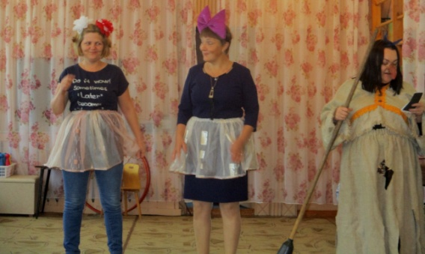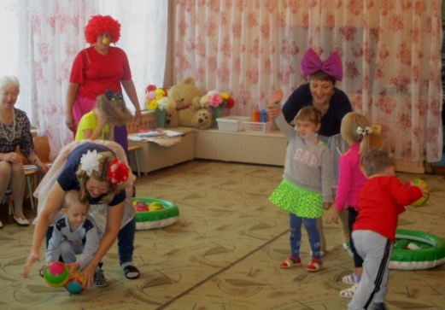
Клоун Клепа. Здравствуй праздник, здравствуй праздник!
Начинается парад!
Всех сегодня поздравляет
Наш весёлый детский сад!
Дорогие дети! Поздравляю вас с началом учебного года!
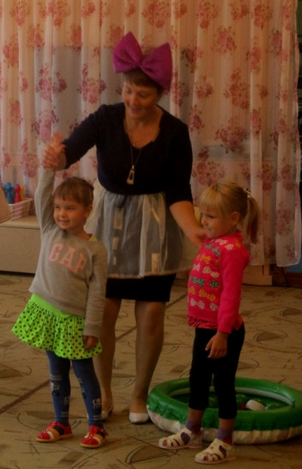
Ура….!!! (все кричат)
Хоть и жаль немного лета,
Но грустить не будем мы,
Потому что в детский сад наш -
С радостью мы все пришли.
Посмотрите друг на друга,
Улыбнитесь, поскорей,
Обнимитесь, не стесняйтесь!
Детский сад наш – дом друзей!
Все обнимаются
1 ребенок
Пролетело лето, как большая птица.
Вот уже и осень в двери к нам стучится.
2 ребенок
Очень долго ждали все мы сентября
В садик торопиться снова нам пора.
3 ребенок
Будем все науки здесь мы изучать
Играть и веселиться, петь и танцевать.
4 ребенок
И листок осенний кружится порхая
Знает, что в День знаний осень наступает
Клоун День знаний будем мы встречать.
Шутить, играть и танцевать!
А сейчас предлагаю вам игру. Если вы согласны с тем, что я вам говорю, отвечайте:
«Это я, это я, это все мои друзья!»
Клоун: Кто пришел к нам в детский сад и с друзьями встрече рад?
Дети: Это я, это я, это все мои друзья!
Клоун: Кто проснулся утром рано и умылся сам под краном?
Дети: Это я, это я, это все мои друзья!
Клоун: Кто открыл сегодня краски, книжки новые, раскраски?
Дети: Это я, это я, это все мои друзья!
Клоун: Кто с игрушками играл и на место их убрал?
Дети: Это я, это я, это все мои друзья!
Клоун: Кто сломал сегодня стул, в лужу девочку толкнул?
(Дети молчат)
Клоун: Кто мечтает подрасти, в школу поскорей пойти?
Дети: Это я, это я, это все мои друзья!
Клоун: Молодцы! Никто не ошибся! А ведь и вправду говорят, что самый веселый народ на планете – дети.
Вот и закончилось веселое лето, и мы снова встретились с вами в нашем любимом саду!
Песня «Детский сад у нас хорош»
Клепа:. Но я вижу, после лета у нас появилось много новых деток. Надо с ними непременно познакомиться!
Музыкальная игра «Давайте познакомимся»
Подбирается музыка с четко выраженной двухчастной формой. Дети образуют два круга: внешний и внутренний. На первую часть музыки внешний круг двигается вправо, внутренний — влево; на вторую часть музыки дети внутреннего и внешнего кругов поворачиваются друг к другу лицом, дети, находящиеся напротив друг друга, здороваются за руку, произносят по очереди свое имя, выполняют встречные хлопки. На первую часть музыки двигаются дальше. И так несколько раз.
Звучит «тревожная» музыка, на метле влетает Баба Яга.
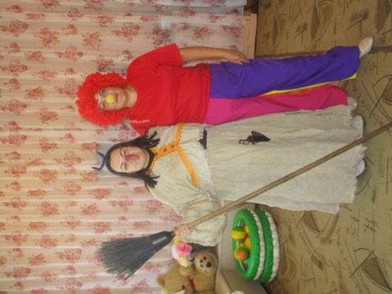
Баба Яга. Безобразие! Что за праздник, да еще без меня! Нехорошо! Думали, не учую? У меня нос — во! Не нос, а насос! (Чихает) Что, не боитесь меня? (Ответ детей.) Правильно, кто веселится, тот не боится! Да и настроение у меня сегодня прекрасное, даже петь хочется! (Поет)
Двести лет с плеча долой,
В омут танца с головой,
Молодой человек,
Потанцуйте же со мной!
Пляшет
Клепа:. А Где все взрослые? Куда они подевались?
Баба Яга (зло смеется). Мои это проделочки! Нету больше у вас в садике взрослых! Смотрите, в кого я их превратила.
Выходят воспитатели, наряженные по-детски: бантики, соски, слюнявчики, шорты, короткие юбочки.
Клепа: Вот так чудеса! Что же мы теперь будем делать с этими малышами?
А я придумал! Мы устроим забавные соревнования между нашими настоящими детьми, а заколдованные воспитатели будут нам помогать!.
Баба Яга: Если выполнят все задания вместе с вами, то я их расколдую! Ребята, вы согласны? (Ответ детей.) А вы? (Ответ воспитателей.)
Клепа: В таком случае осталось дать название командам
А команд детей у нас будет несколько, потому что вон их сколько, деток-то! В одной игре поиграют одни дети, в другом соревновании поучаствуют другие. Договорились? А ваши команды, ребятки, как будут называться? Дети отвечают: «Мультяшки».
Баба Яга. Команды, стройся! Первая игра называется «Сквозь обруч». Все начинаем делать по моему свистку.
Игра «Сквозь обруч»
Команды из 7—8 человек выстраиваются в колонну друг за другом на одном конце зала. На другом конце зала, напротив каждой из команд, лежит обруч. По сигналу первые игроки из команд бегут каждый к своему обручу, продевают его через себя, кладут на место, возвращаются к своей команде, передают эстафету второму в команде; второй бежит к обручу и т д. Выигрывает команда, выполнившая это задание быстрее.
Баба Яга (выносит мячик, подбрасывает его несколько раз). Эх! Где же вы, годики мои молодые! В мяч играть-то любите, касатики? (Ответ детей.)
Тогда с мячами наша следующая игра.
Игра «Кто больше?»
По площадке разбросаны в большом количестве маленькие и большие мячи. По сигналу команды начинают их собирать Одна команда – большие, другая – маленькие
Клепа: А теперь команды встают в один большой круг для игры «Кто самый ловкий?».
Игра «Кто самый ловкий?»
По кругу ставятся кегли, их всегда на одну меньше, чем участников игры, которые тоже выстраиваются по кругу друг за другом. Звучит музыка. Участники игры, пританцовывая, двигаются по кругу. На окончание музыки каждый должен схватить рядом стоящую кеглю. Тот, кому кегля не достается, выбывает из игры. Игра продолжается до тех пор, пока не останется одна кегля. Побеждает команда, участник которой ее в конце концов схватит
Клепа: Пришло время отдохнуть. А лучший отдых, по-моему, танцы. Я их просто обожаю!
Танец «Барбарики»
Клепа:. В ловкости, быстроте, смекалке нет равных всем «Мультяшкам». Дети, а вам понравились сегодня ваши заколдованные Бабой Ягой воспитатели? (Ответ детей.)
А когда они вам нравятся больше: когда они обыкновенные воспитатели или когда они такие же озорные и веселые, как и вы? (Ответ детей.)
Клепа: Вот и чудесно! Пусть ваши воспитатели остаются всегда такими добрыми, веселыми, иногда озорными. А дружба между вами будет крепкой-крепкой. А теперь, Баба Яга, пора расколдовывать воспитателей – они все задания с детьми выполнили!
Баба Яга: Хорошо! (колдует) Чупа-чупа-чупа-фас! Расколдуйтесь через час!
Чупа-чупа-чупа- фу! Я сейчас всех угощу!
Баба Яга. (несет коробку) Налетай! Разбирай!
Дети открывают коробки, а в них вместо конфет камушки.
Клепа , мы старались, веселились от души, а ты опять за свое!
Нехорошо, нехорошо! Говорят, хорошо то, что хорошо кончается. А у нас что же получается?
Баба Яга. Не могу я ничего поделать со своей вредной натурой! Прямо беда!
Клепа: Баба Яга, а если мы тебя по-хорошему попросим вернуть нам настоящее угощение? И споем все вместе песню для Бабы Яги «Самая счастливая?
Баба Яга. Что ж, попробуйте. Может, у вас что-нибудь и получится...
Песня «» Самая счастливая»
Баба Яга. Ой-ой-ой! Что это со мной? Куда это меня ноженьки несут? (Баба Яга с детьми двигается по направлению к спрятанной корзинке с угощением, дети находят ее.)
Вот и стала я добрей,
Благодушней и щедрей.
Вот ваши гостинцы. Угощайтесь на здоровье!
Клепа: А я желаею вам весь год веселья и солнечного настроенья!
Баба Яга и клоун прощаются со всеми участниками праздника, уходят.
